附件3：

2023年度

长春经济技术开发区住房保障和公用事业服务中心部门决算

2024年9月10日

目 录

第一部分 部门概况
一、部门职责
二、机构设置及部门决算单位构成
第二部分 2023年度部门决算表
一、收入支出决算总表
二、收入决算表
三、支出决算表
四、财政拨款收入支出决算总表
五、一般公共预算财政拨款支出决算表
六、一般公共预算财政拨款基本支出决算表
七、政府性基金预算财政拨款收入支出决算表
八、国有资本经营预算财政拨款支出决算表
九、财政拨款“三公”经费支出决算表
十、部门预算项目支出绩效自评表
第三部分 2023年度部门决算情况说明
一、收入支出决算总体情况说明
二、收入决算情况说明
三、支出决算情况说明
四、财政拨款收入支出决算总体情况说明
五、一般公共预算财政拨款支出决算情况说明
六、一般公共预算财政拨款基本支出决算情况说明
七、政府性基金预算财政拨款收入支出决算情况说明
八、国有资本经营预算财政拨款支出决算情况说明
九、财政拨款“三公”经费支出决算情况说明
十、预算绩效管理情况说明
十一、其他重要事项情况说明
第四部分 名词解释

第一部分 部门概况

一、部门职责
- 负责贯彻落实国家、省、市有关物业管理方面的法律法规；负责指导街道办事处及镇政府开展物业管理工作；负责辖区物业服务企业备案、业主委员会备案；负责指导街道办事处、乡镇人民政府组织协助本区内的业主依法设立业主大会。
- 负责辖区内廉租房租金核减和低收入租赁住房补贴申请人的资格核准及发放；负责辖区内自建廉租住房及实物配租承租人的资格核准和住房分配；负责廉价房和经济适用房购房人的资格核准及分配；负责已交付使用的回迁楼的房源管理工作；负责辖区内保障性住房档案的建立、管理和上报备案工作。
- 负责贯彻落实国家、省、市房屋安全管理法律法规、实施落实相关制度措施；负责辖区内非农村房屋拆改许可证的审批和发放；负责指导属地对非农村住宅房屋安全管理进行行政执法和监督；负责指导属地对辖区内非农村危险房屋的日常管理，负责监督指导辖区内非农村住宅房屋及管理范围内非住宅事业单位（含物业公司）房屋安全管理工作，及时处理辖区内非农村突发房屋安全事故。
- 负责贯彻落实国家、省、市房屋租赁管理的法律、法规、规章；负责办理辖区内住宅房屋租赁合同登记备案证明；负责辖区内住宅租赁手续费收缴工作；负责建立和管理辖区内住宅房屋租赁档案。
（五）负责协助巡视水务、燃（煤）气、供热等部门设施，发现问题及时告知。
（六）负责辖区内《供热经营许可》[单个锅炉房锅炉总吨位小于40吨（总吨位不包含40吨）的供热经营许可]的审批、备案，供热应急准备金的收缴、供热质量、供热运行服务工作的监督。
（七）负责协调相关部门做好辖区内二次供水设施的日常监督管理；负责协调辖区内居民供气、供水、供电投诉，及时向相关部门反馈意见，负责协调相关部门防范和处理供水污染事件，确保水质安全；负责组织辖区内发生燃气事故时人员疏散工作。
（八）负责公产房产籍管理工作；负责公产房私有化推进工作；负责协调处理办理全区产权产籍历史遗留问题。
（九）依据相关的法律法规制定相关工作应急预案，监督、协调应急预案中各责任单位工作的实施落实情况。
（十）负责12319建设系统服务监督电话处理反馈工作；负责受理上述工作的投诉和协调处理工作。

（十一）承办党工委、管委会、建设发展局交办的其他工作。

- 机构设置及部门决算单位构成
根据以上职能，设综合科、物业指导科、市政公用科、住房保障科、安全科5个职能科（室）。
纳入长春经济技术开发区住房保障和公用事业服务中心2023年度部门决算编制范围的单位包括：长春经济技术开发区住房保障和公用事业服务中心本级。

第二部分 2022年度部门决算表
- 收入支出决算总表
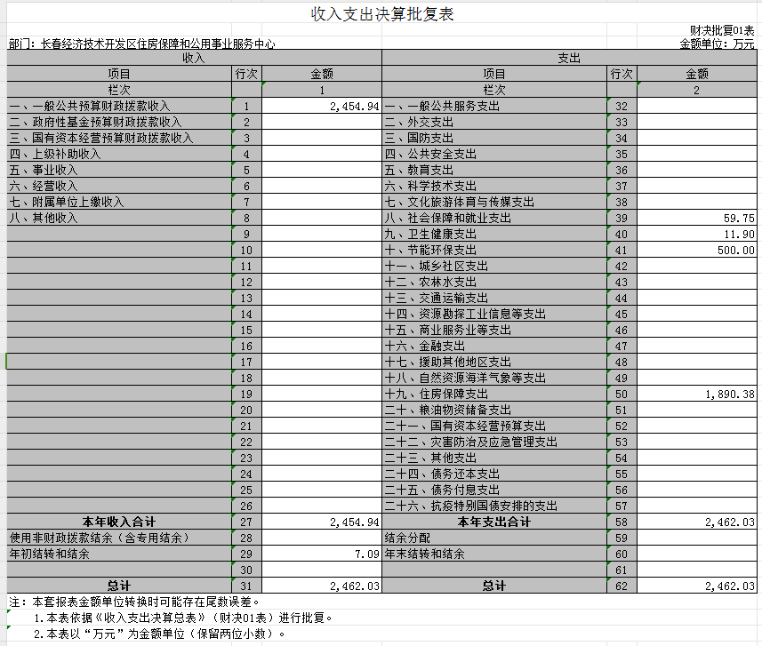
二、收入决算表
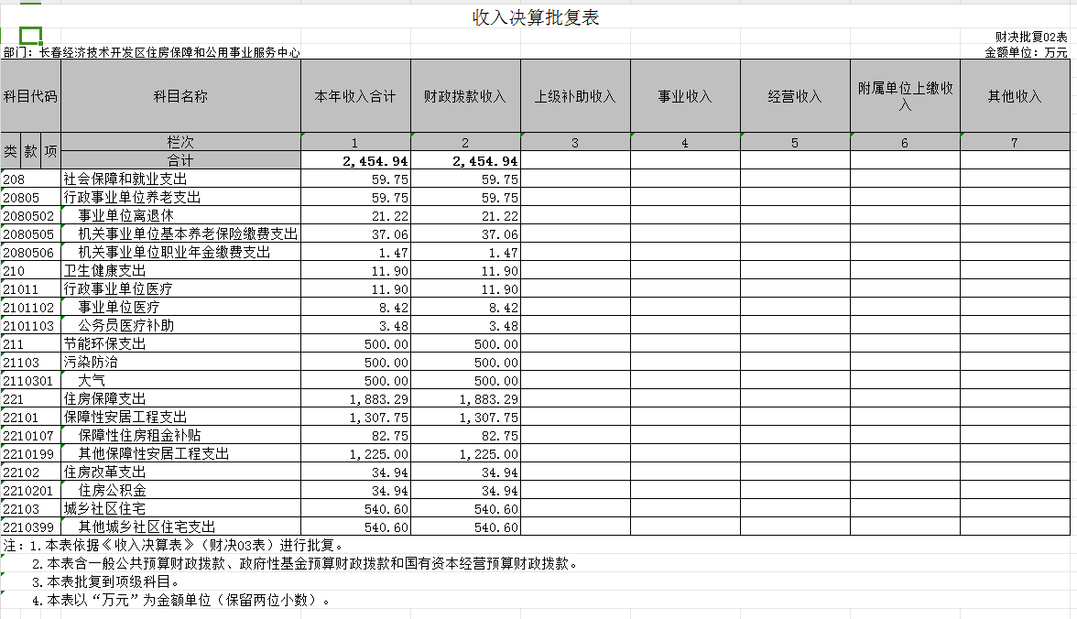
三、支出决算表
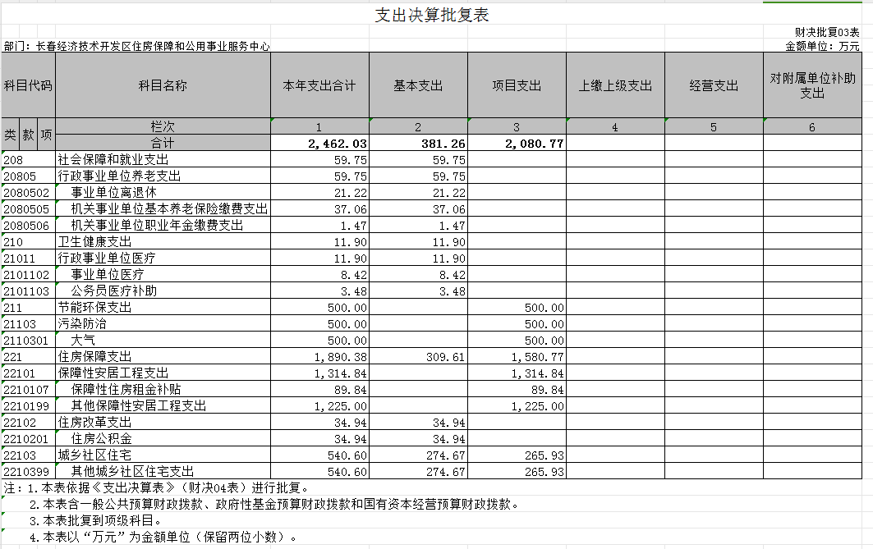
四、财政拨款收入支出决算总表
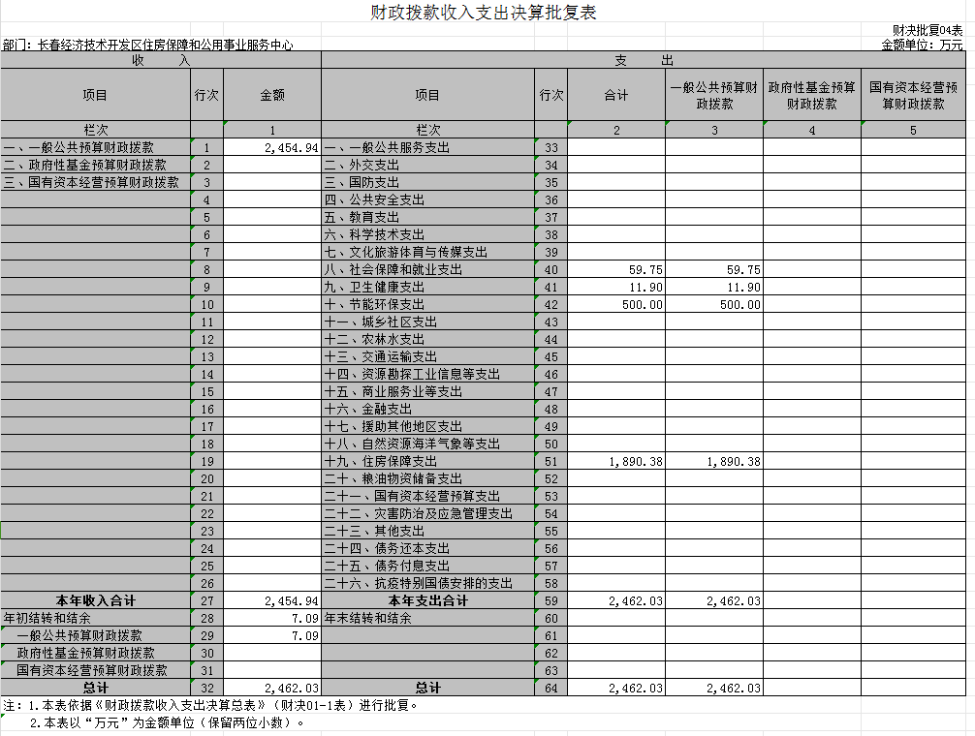
五、一般公共预算财政拨款支出决算表
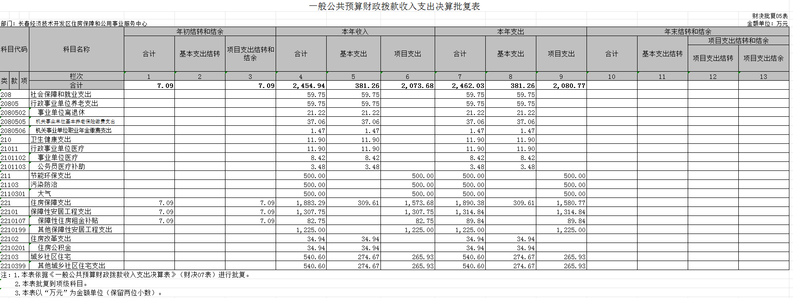
六、一般公共预算财政拨款基本支出决算表
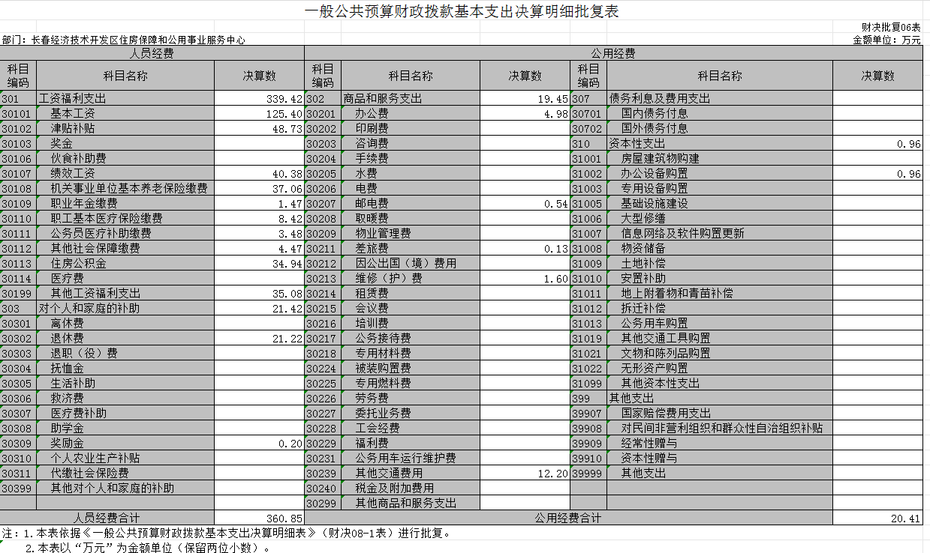
七、政府性基金预算财政拨款收入支出决算表
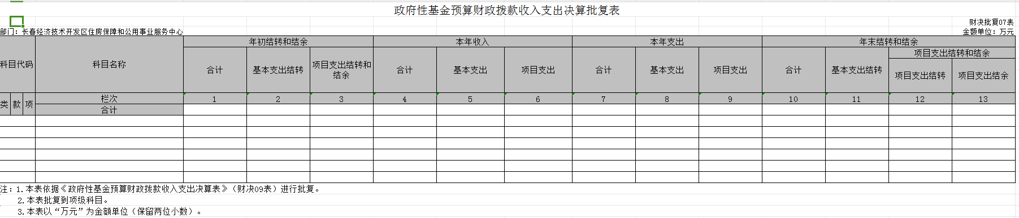
八、国有资本经营预算财政拨款支出决算表
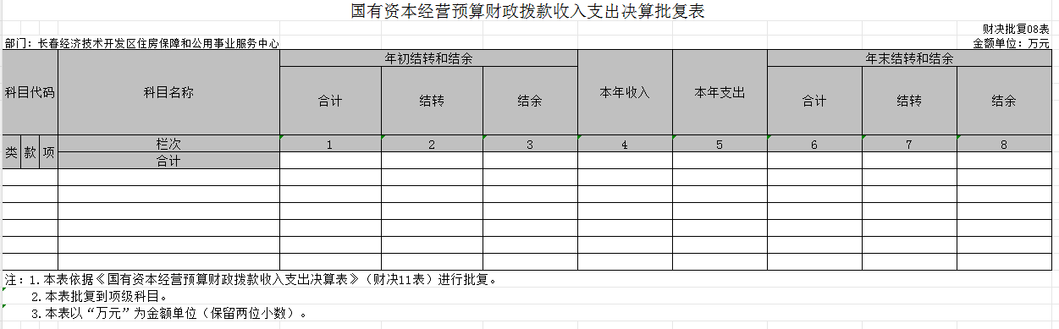
九、财政拨款“三公”经费支出决算表
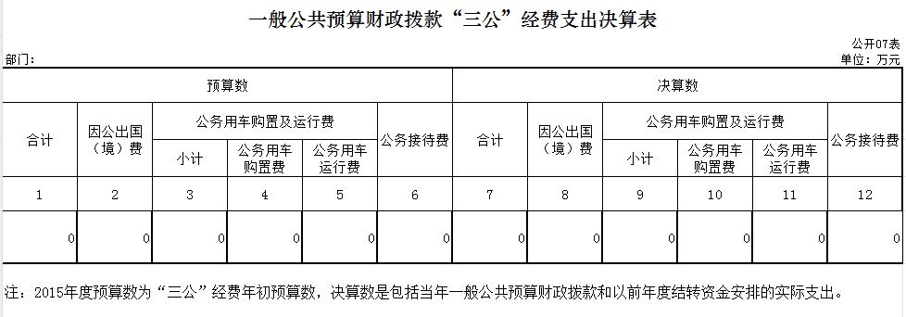
十、部门预算项目支出绩效自评表
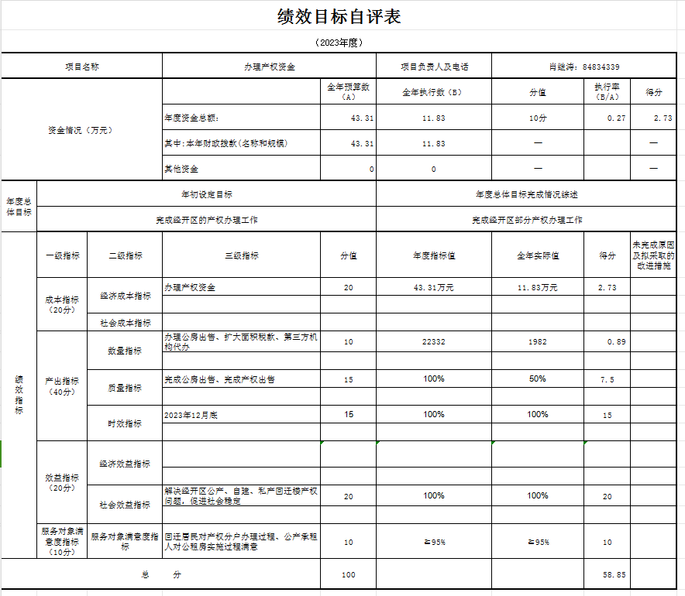
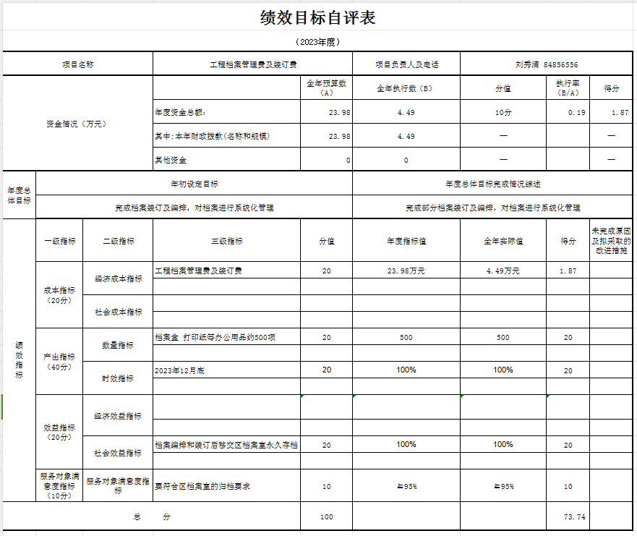
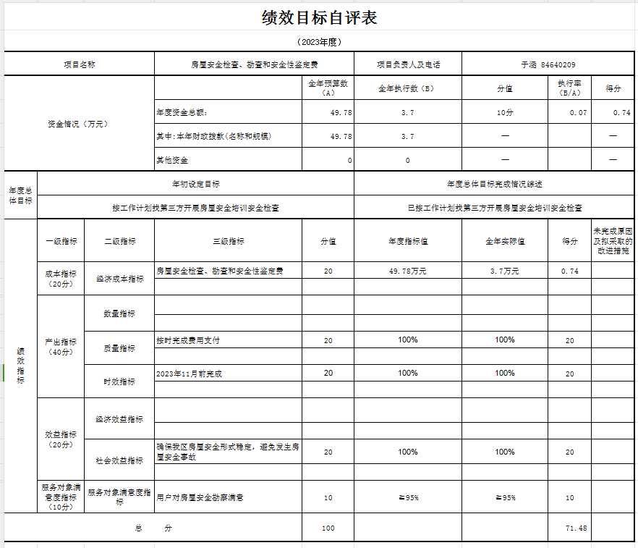
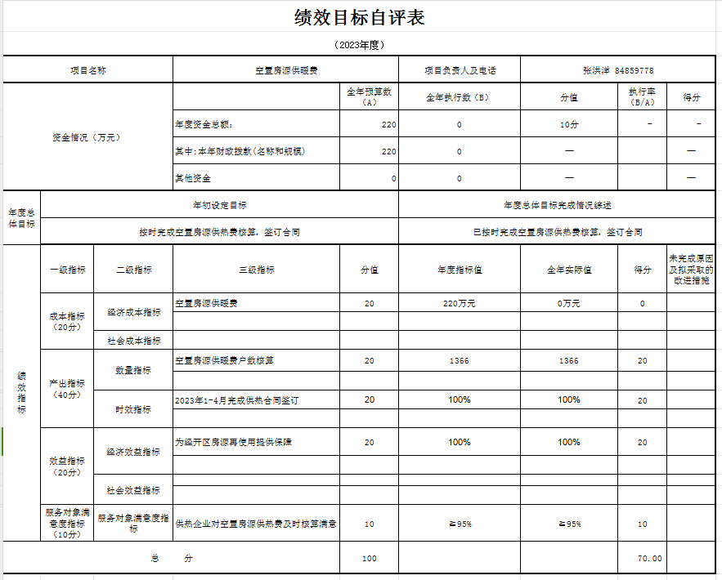
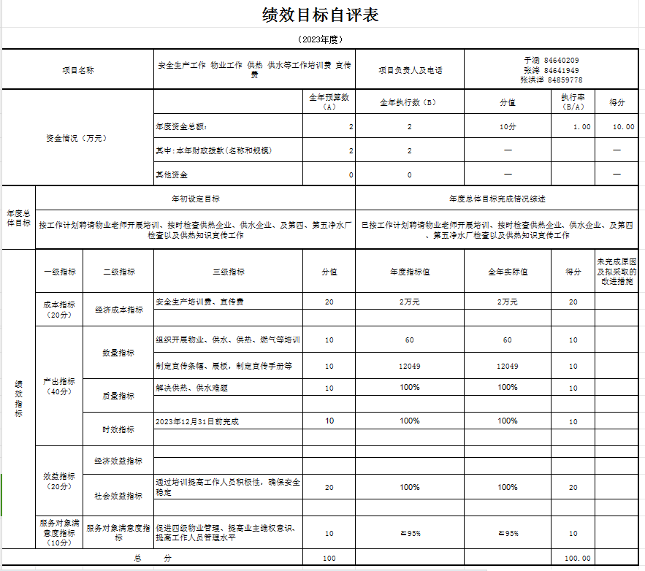
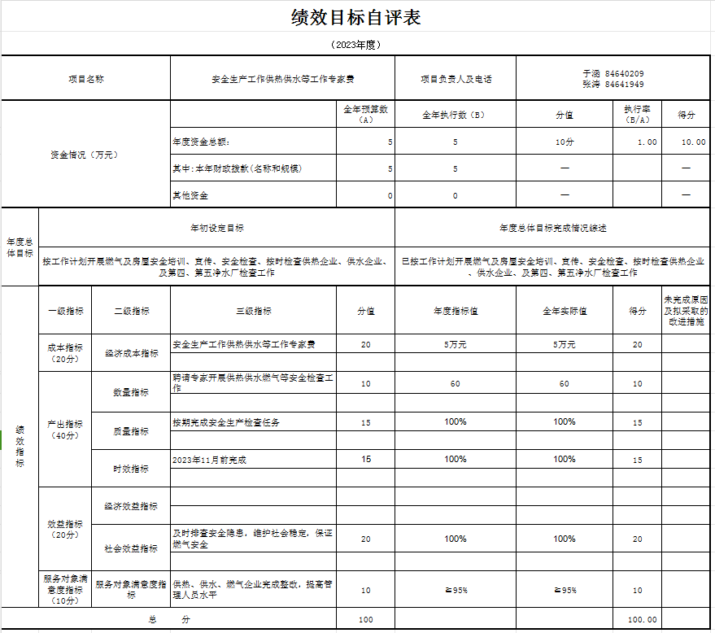

第三部分 2023年度部门决算情况说明
一、收入支出决算总体情况说明
长春经济技术开发区住房保障和公用事业服务中心2023年收入总计2462.03万元，比2022年增加1718.86万元，增加69.81%；支出总计2462.03万元，增加1718.86万元，增加69.81%。主要原因：节能环保支出500万元，住房保障支出项目增加1126万元。
二、收入决算情况说明
本年收入合计2462.03万元，其中：财政拨款收入2462.03万元，占100%。
三、支出决算情况说明
本年支出合计2462.03万元，其中：基本支出381.26万元，占14.43%；项目支出2080.77万元，占85.57%。基本支出中，人员经费360.85万元，占94.65%；公用经费20.41万元，占5.35%。
四、财政拨款收入支出决算总体情况说明
长春经济技术开发区住房保障和公用事业服务中心2023年财政拨款收入总计2462.03 万元，比2022年增加1718.86万元，增加69.81 %；财政拨款支出总计2462.03万元，增加1718.86万元，增加69.81%。主要原因：节能环保支出500万元，住房保障支出项目增加1126万元。
五、一般公共预算财政拨款支出决算情况说明
（一）一般公共预算财政拨款支出决算总体情况
2023年度一般公共预算财政拨款支出2462.03万元，占本年支出合计的100%。与2022年相比，一般公共预算财政拨款支出增加1718.86万元，增长69.81%。主要原因：节能环保支出500万元，住房保障支出项目增加1126万元。
（二）一般公共预算财政拨款支出决算结构情况
2023年度一般公共预算财政拨款支出2462.03万元，主要用于以下方面：社会保障和就业支出59.75万元，占2.4%；卫生健康支出11.9万元，占0.5 %；节能环保支出500万元，占20.3 %；住房保障支出1890.38万元，占76.8%。
（三）一般公共预算财政拨款支出决算具体情况
2023年度一般公共预算财政拨款支出年初预算为763.72万元，支出决算为2462.03万元，完成年初预算的222%。其中：
1.社会保障和就业支出年初预算为56.98 万元，支出决算为59.75 万元，完成年初预算的104%。
2.卫生健康支出年初预算为 19.46万元，支出决算为11.94万元，完成年初预算的61.15 %。
3.住房保障支出年初预算为687.28万元，支出决算为 1890.38 万元，完成年初预算的275%。
4.节能环保支出支出决算为500万元,为清洁取暖经费。
六、一般公共预算财政拨款基本支出决算情况说明
2023年度一般公共预算财政拨款基本支出381.26万元，其中：人员经费360.85万元，主要包括：基本工资、津贴补贴、绩效工资、机关事业单位养老保险缴费、职业年金缴费、职工基本医疗保险缴费、公务员医疗补助缴费、其他社会保障缴费、住房公积金、其他工资福利支出、退休费、奖励金。
公用经费20.41万元，主要包括：办公费、邮电费、差旅费、维修（护）费、其他交通补贴。
七、政府性基金预算财政拨款收入支出决算情况说明
2023年度政府性基金预算财政拨款年初结转和结余 0万元；本年收入0万元；本年支出0万元，年末结转和结余 0万元。
八、国有资本经营预算财政拨款支出决算情况说明
2023年度国有资本经营预算年初结转和结余0万元；本年收入0万元；本年支出0万元，年末结转和结余0万元。
九、财政拨款“三公”经费支出决算情况说明
（一）“三公”经费财政拨款支出决算总体情况说明
2023年度“三公”经费财政拨款支出预算为0万元，支出决算为0万元，完成预算的0%。
（二）“三公”经费财政拨款支出决算具体情况说明
2023年度“三公”经费财政拨款支出决算中，因公出国（境）费支出决算为0万元，占0%；公务用车购置及运行费支出决算为0万元，占0%；公务接待费支出决算为0万元，占0%。
十、关于2023年度预算绩效管理情况的说明
（一）绩效评价工作开展情况
组织对2023年度部门预算办理产权资金项目等6个二级项目进行了绩效自评，共涉及资金344.07万元，绩效自评率为100%。
（二）绩效评价结果应用
我部门（单位）绩效评价结果应用情况如下：部门预算项目单位自评、部门评价、转移支付绩效自评等评价结果应用情况，如项目管理、政策调整、资金分配及结果公开等方面内容。
十一、其他重要事项的情况说明
2022年度长春经济技术开发区住房保障和公用事业服务中心无机关运行经费支出、政府采购支出、国有资产占用等情况。

第四部分 名词解释
一、财政拨款收入：指单位从同级财政部门取得的财政预算资金。
二、基本支出：指单位为保障其机构正常运转、完成日常工作任务而发生的人员支出和公用支出。
三、项目支出：指单位为完成特定行政任务和事业发展目标在基本支出之外所发生的支出。
四、年初结转和结余：指单位按有关规定结转到下年或以后年度继续使用的资金。
五、结余分配：指事业单位按照会计制度规定缴纳的所得税以及从非财政补助结余提取的职工福利基金、事业基金等。
六、年末结转和结余：指事业单位按有关规定结转到下年或以后年度继续使用的资金，或项目已完成等产生的结余资金。
七、机关运行经费：指为保障行政单位（含参照公务员法管理的事业单位）运行用于购买货物和服务的各项资金，包括办公及印刷费、邮电费、差旅费、会议费、福利费、日常维修费、专用材料及一般设备购置费、办公用房水电费、办公用房取暖费、办公用房物业管理费、公务用车运行维护费以及其他费用。
八、一般公共服务支出（类）档案事务（款）档案馆（项）：指长春经济技术开发区住房保障和公用事业服务中心用于保障机构正常运行、开展日常工作的基本支出。
九、社会保障和就业支出（类）行政事业单位离退休（款）事业单位离退休（项）：指长春经济技术开发区住房保障和公用事业服务中心退休费支出。
十、医疗卫生与计划生育支出（类）医疗保障（款）事业单位医疗（项）：指长春经济技术开发区住房保障和公用事业服务中心参加基本医疗保险缴费支出。
十一、住房保障支出（类）住房改革支出（款）住房公积金（项）：指长春经济技术开发区住房保障和公用事业服务中心按人力资源和社会保障局、财政局规定的基本工资和津贴补贴以及规定比例为职工缴纳的住房公积金。
十二、“三公”经费：纳入省级财政预决算管理的“三公”经费，是指省级部门用财政拨款安排的因公出国（境）费、公务用车购置及运行费和公务接待费。是党政机关维持运转或完成特定工作任务所开支的相关支出，是政府行政开支的一部分。其中，因公出国（境）费反映公务出国（境）的国际旅费、国外城市间交通费、住宿费、伙食费、培训费、公杂费等支出；公务用车购置及运行费反映单位公务用车车辆购置支出（含车辆购置税）及燃料费、维修费、过桥过路费、保险费、安全奖励费等支出；公务接待费反映单位按规定开支的各类公务接待（含外宾接待）支出。

